Выполнила: Давыдов Екатерина

Проверила: Скутницкая Олеся

**Лабораторная работа №2 ФАЙЛОВЫЕ МЕНЕДЖЕРЫ.**

**TOTAL COMMANDER**

Цель: Изучить основные приемы работы в **Total Commander**; научиться работать с архивами; уметь изменять настройки ТС, конфигурировать панель инструментов

**Задание 1**. РАБОТА С РАЗНЫМИ РЕЖИМАМИ ПРЕДСТАВЛЕНИЯ ИНФОРМАЦИИ В ПАНЕЛИ

1. На правой панели перейдите к диску D:\, а на левой к диску С:\, используя кнопки дисков или окно выбора дисков.

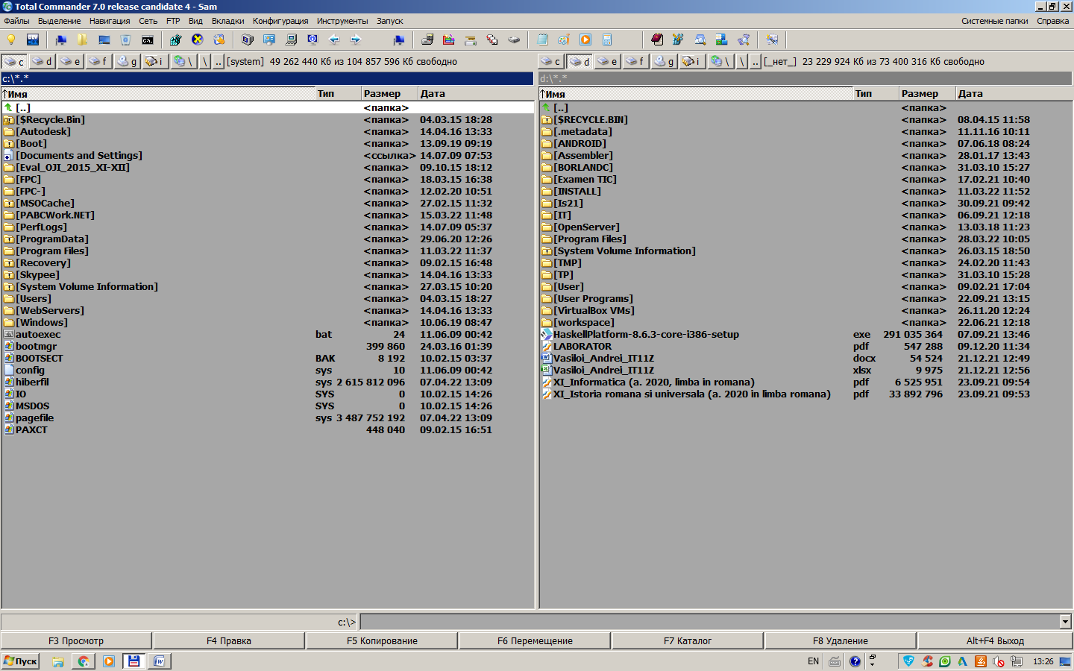

1. Установите для левой панели Подробный режим отображения информации, используя соответствующую команду меню Вид или кнопку на панели инструментов. Что изменилось в окне ТС?

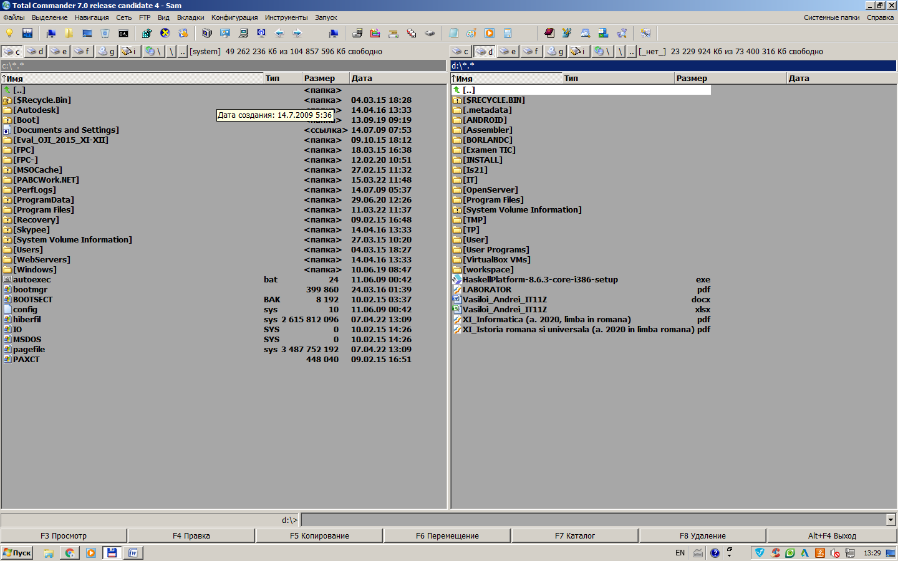

1. Активизируйте правую панель и выполните команду Вид-Дерево (или кнопка).

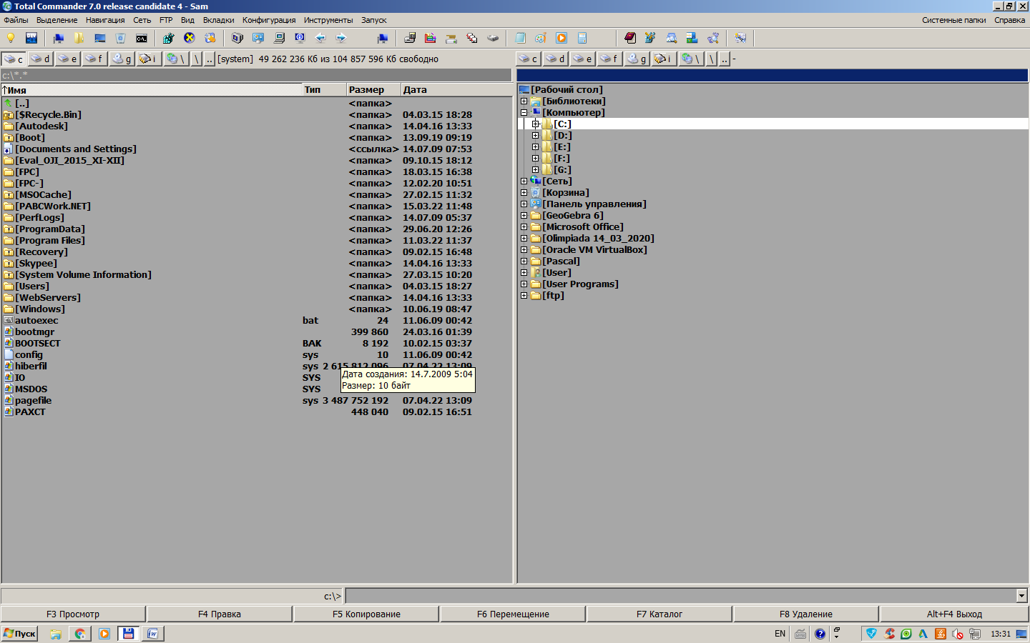

4. Отсортируйте выводимый на экран список файлов и каталогов диска D:\,выполняя следующие функции пункта меню Вид:

4.1. По имени - по именам в алфавитном порядке.

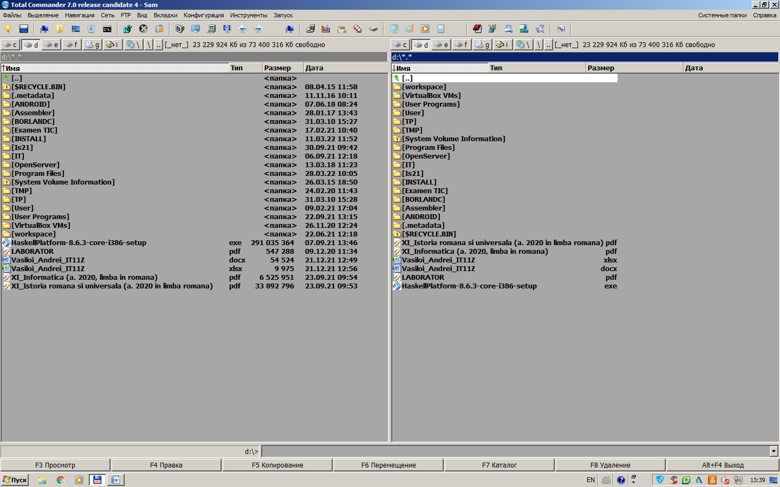

4.2. По типу - по расширению в алфавитном порядке.

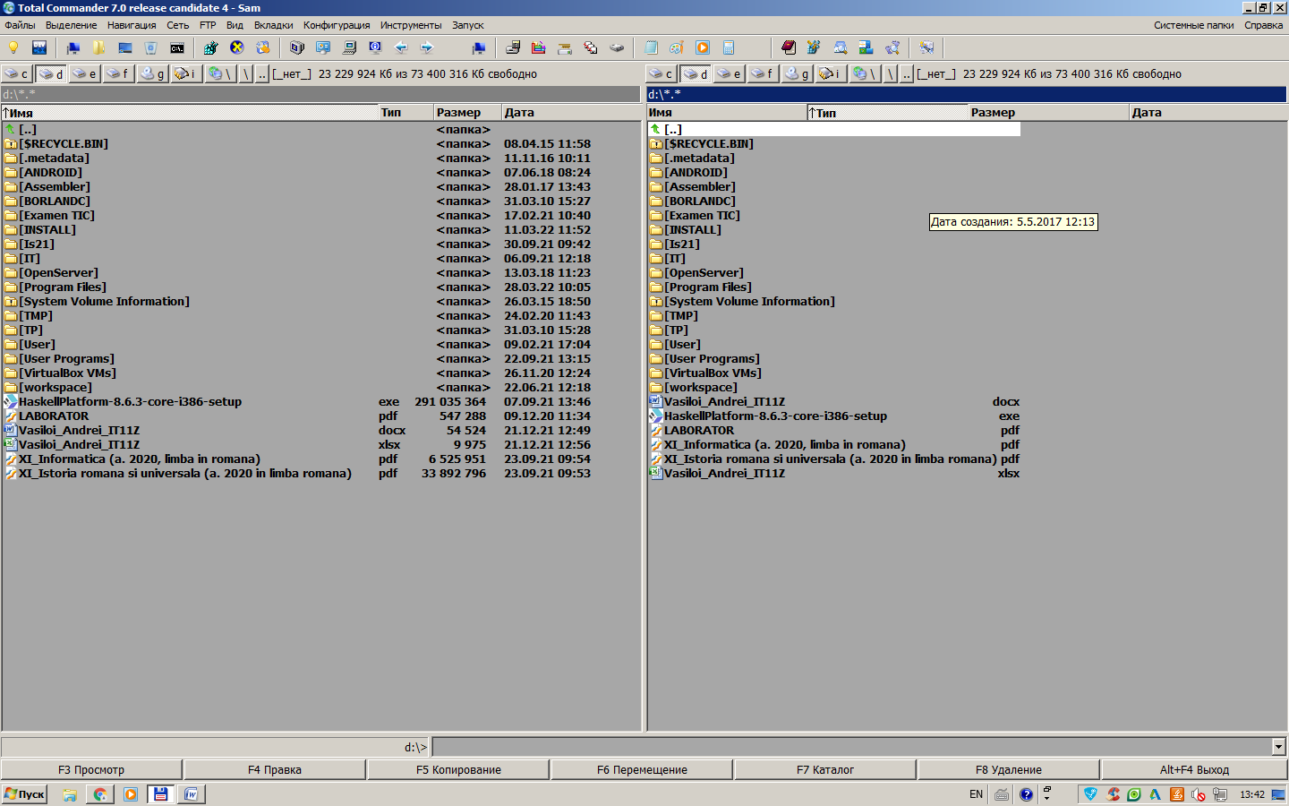

4.3. По времени - по времени создания или последнего обновления. Обязательно убедитесь, что файлы отсортированы по дате.

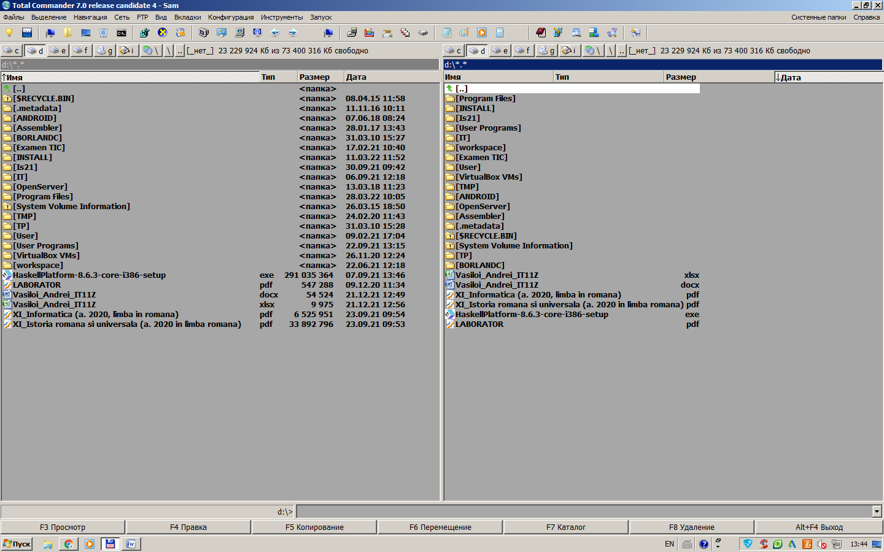

4.4. По размеру - по размеру в байтах

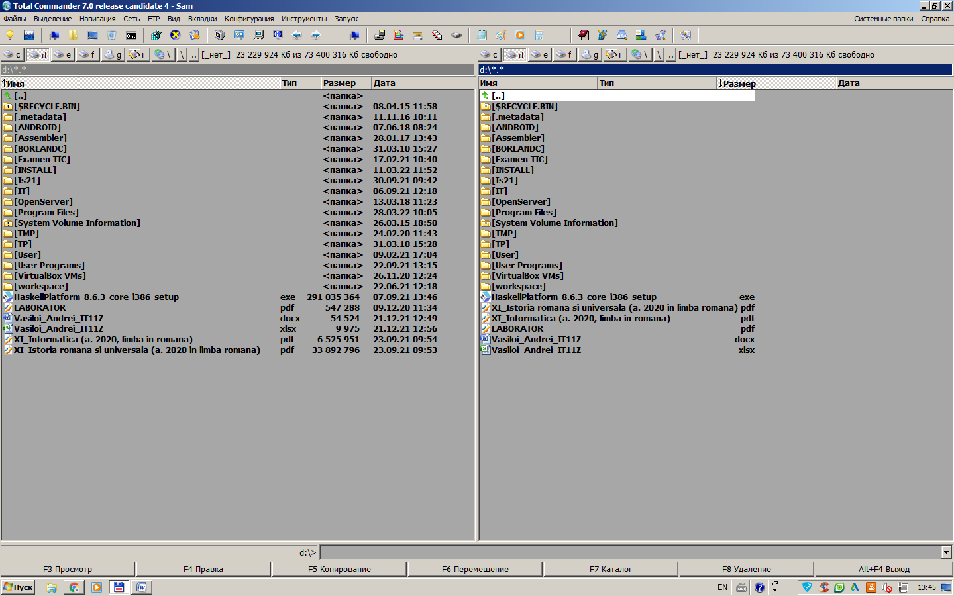

4.5. Без сортировки - в том порядке, как они записаны на диске.

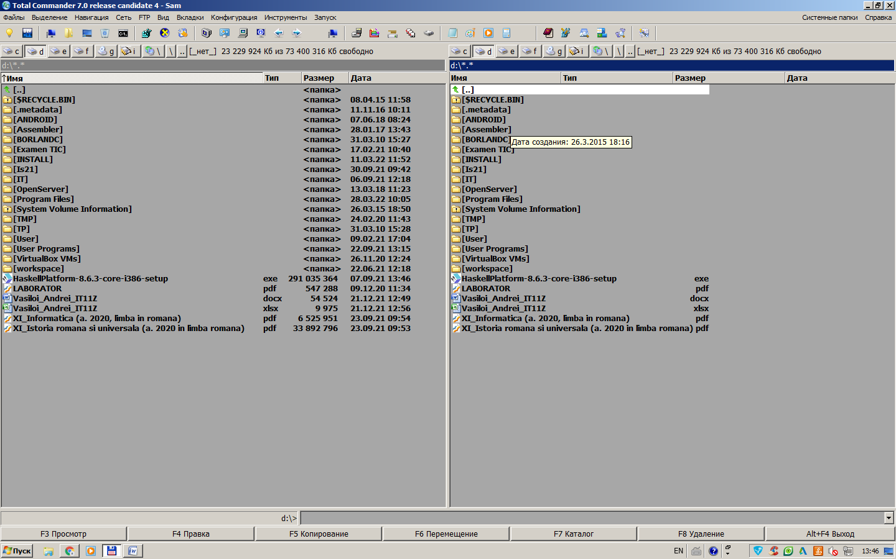

5. Выведите на левую панель файлы с расширением .doc, для чего выполните команду Вид - Фильтр....

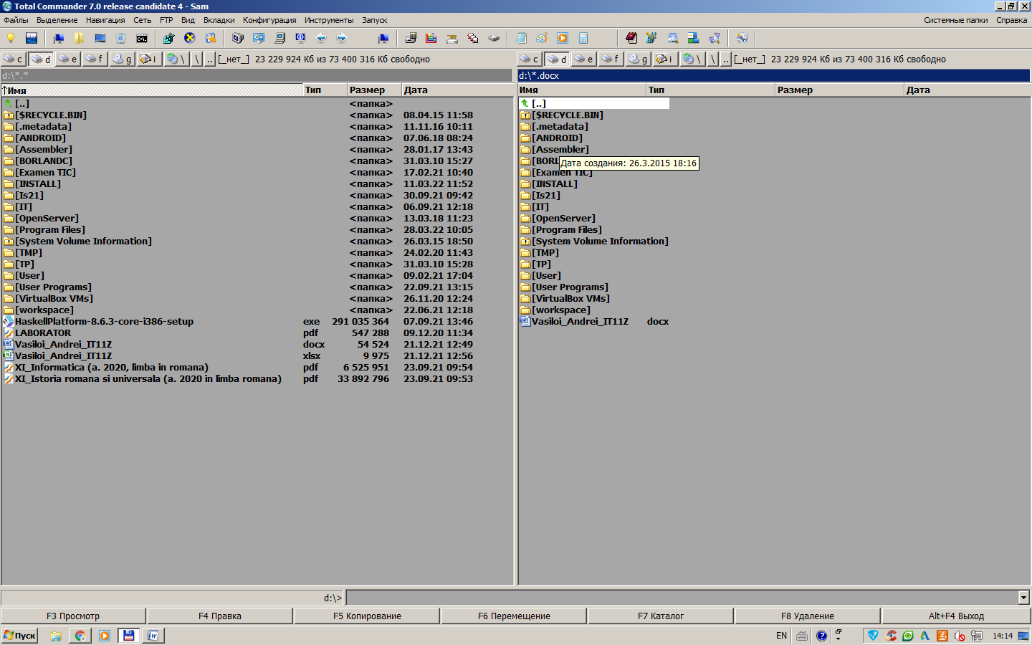

6. Выполните команду Вид - Все файлы

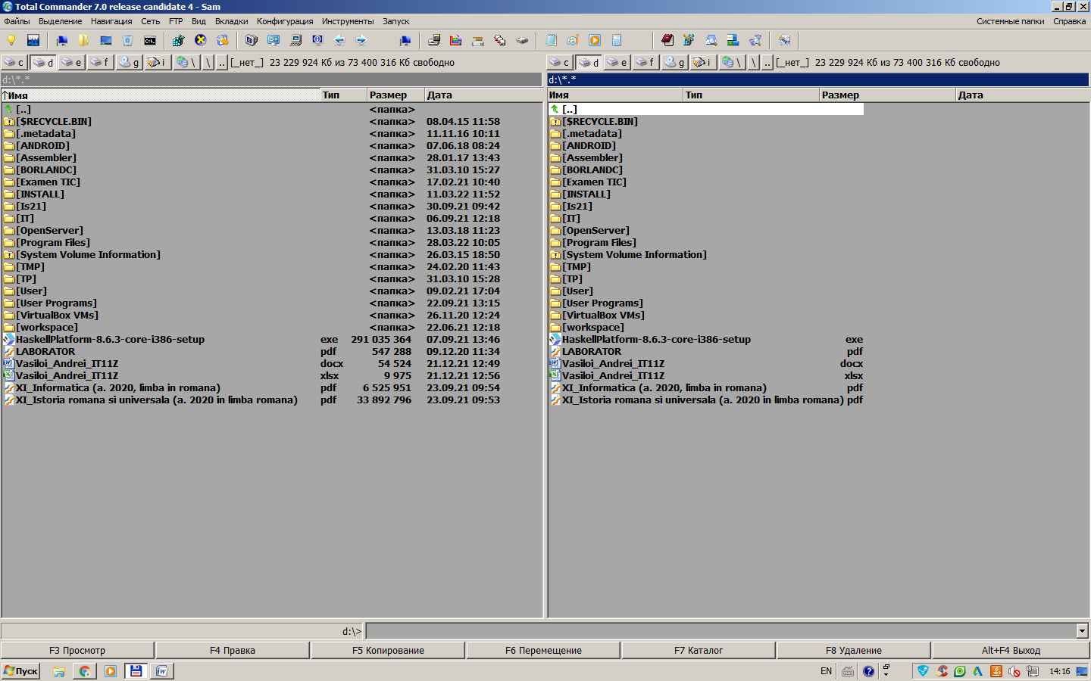

**Задание 2.** РАБОТА С КАТАЛОГАМИ В ТС

1. Создайте в своем каталоге D:\студенты\Номер_группы\фамилия\лр следующее дерево каталогов: Фамилия Имя Отчество, например d:\ Студенты\номер_группы\фамилия\лр2\Петров\Пётр\петрович Для этого используйте клавишу F7

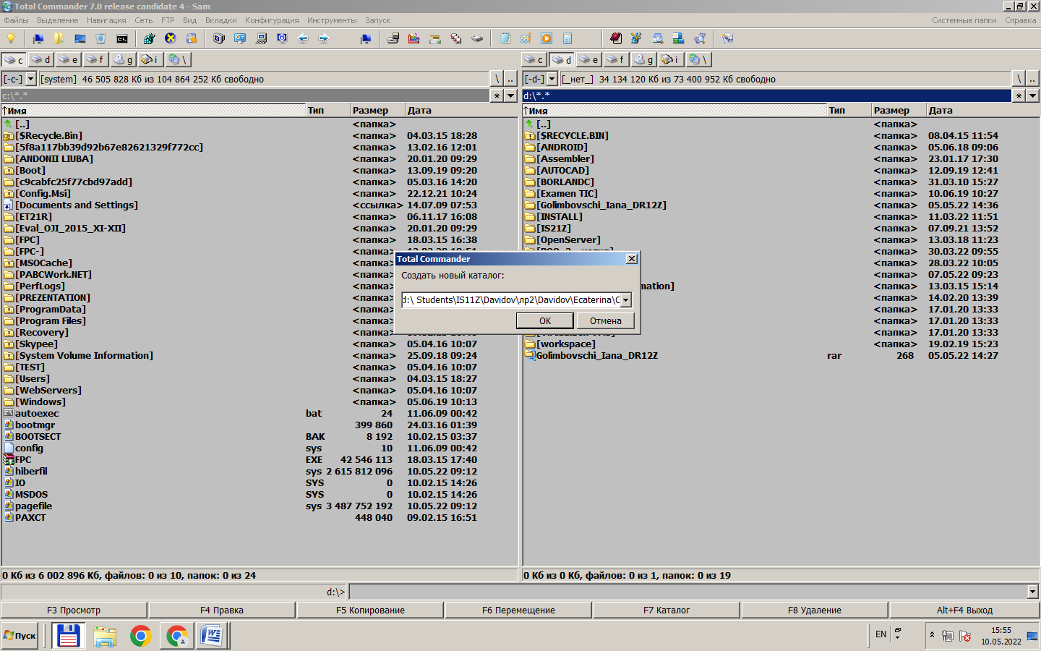

1. Переименуйте каталог Имя в мое_Имя (т.е. каталог Пётр в мое_Имя). Для этого используйте клавишу F6

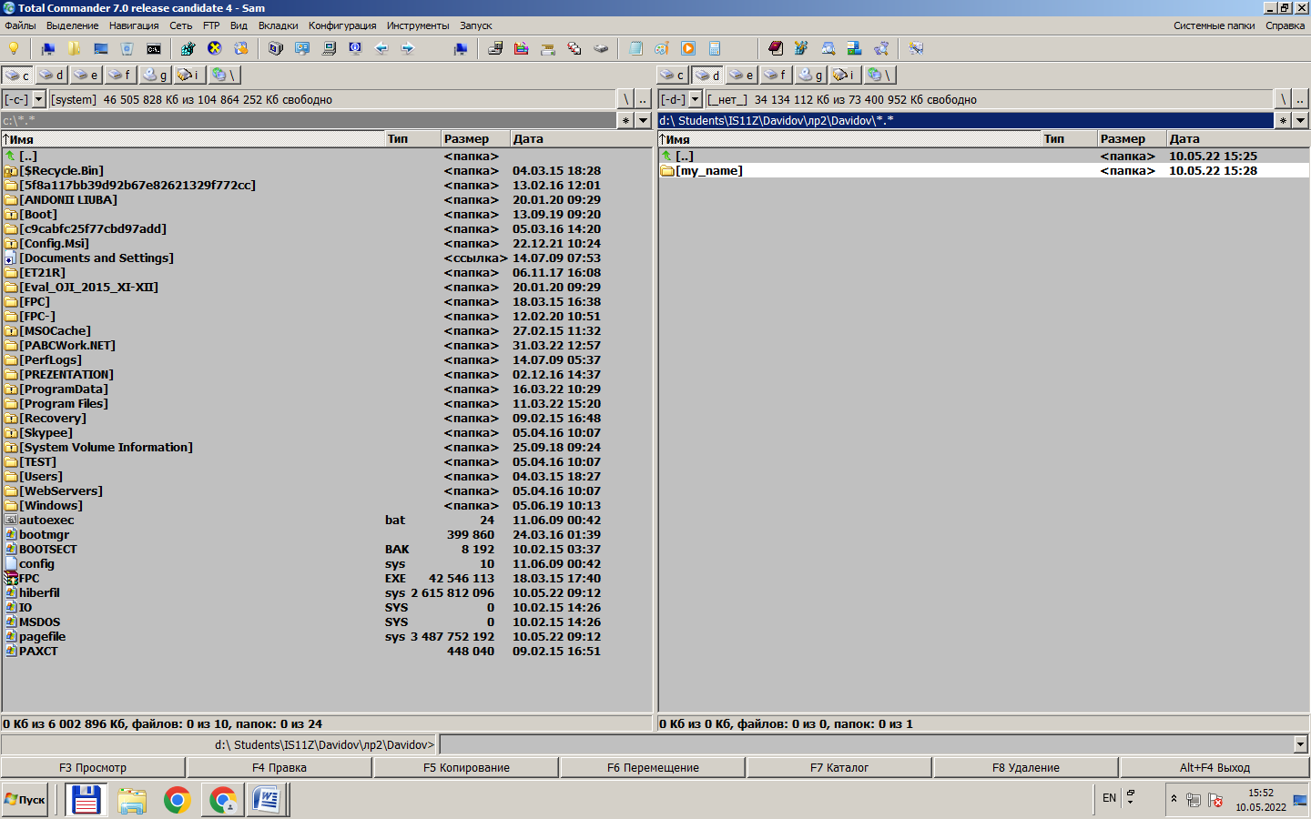

1. Удалите каталог Отчество Для этого можно использовать клавиши F8, Delete

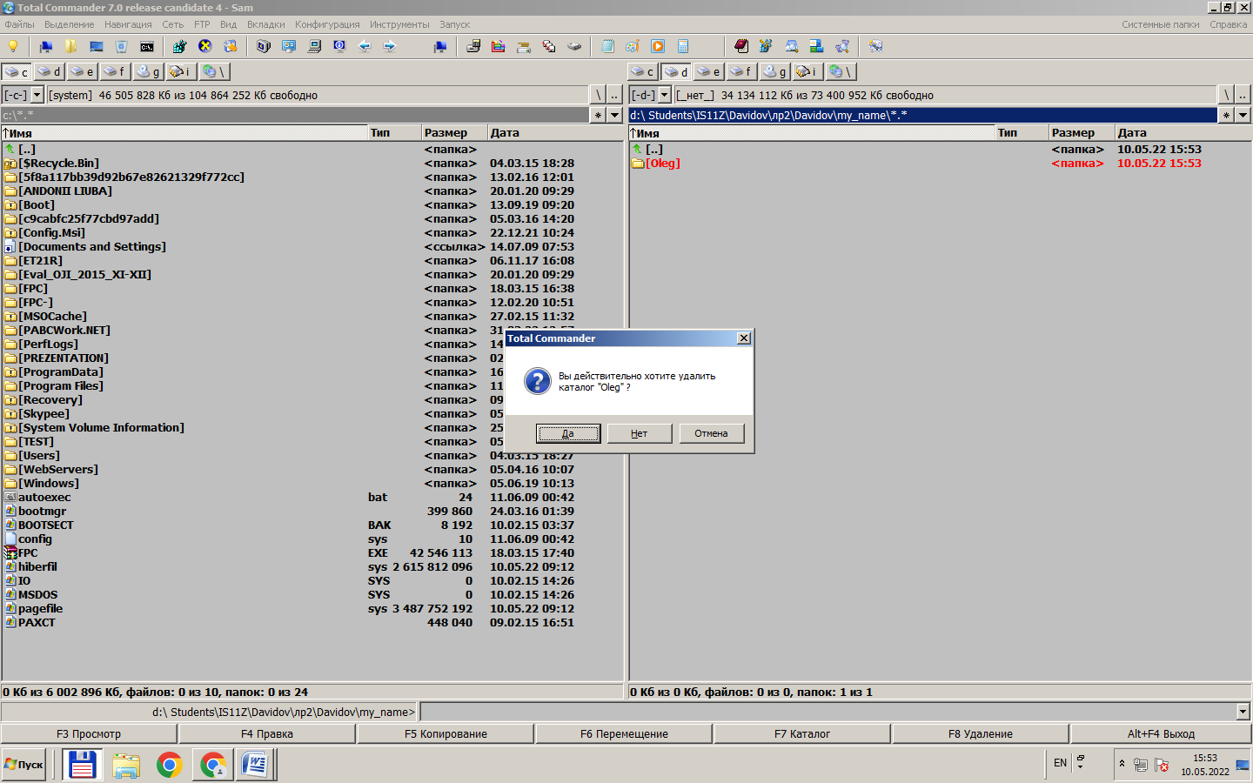

**Задание 3.** КОПИРОВАНИЕ, ПЕРЕМЕЩЕНИЕ И УДАЛЕНИЕ ФАЙЛОВ В ТС

1. Создайте с помощью MS Word и сохраните в каталогеD:\ Студенты\номер_группы\фамилия\лр три текстовых файла с именами Файл1, Файл2 и ФайлЗ следующего содержания:

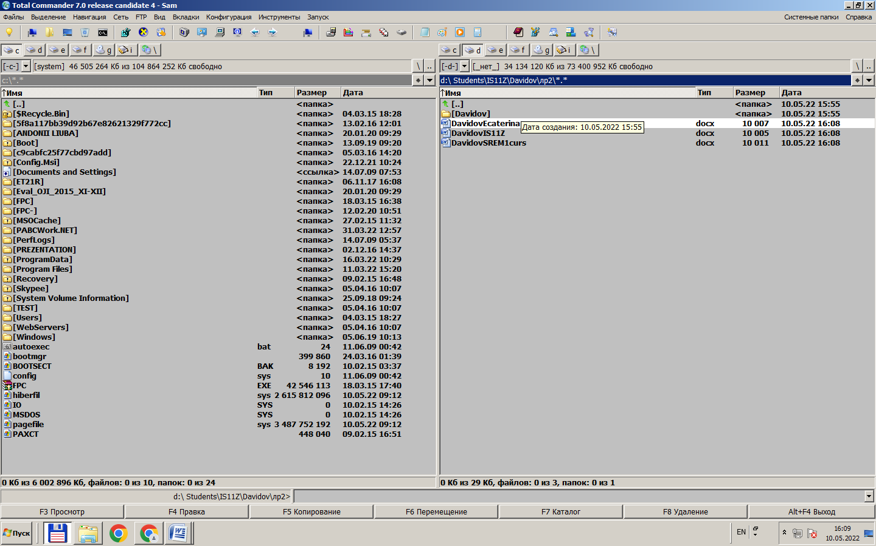  
 1.1. Файл1 - Фамилия и Имя студента.

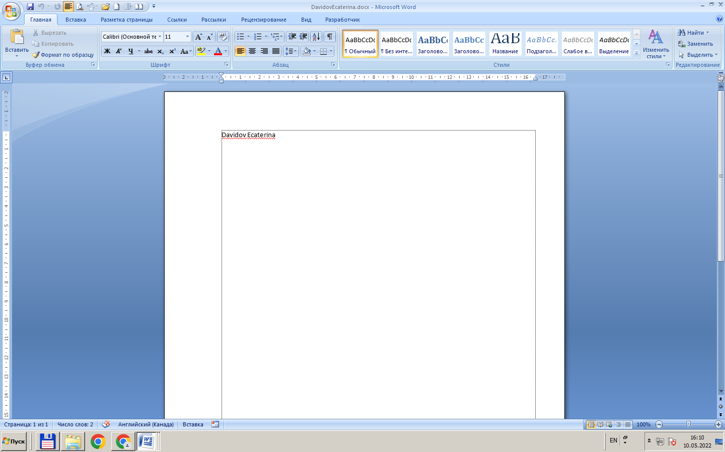  
 1.2. Файл2 - Фамилия и номер группы.

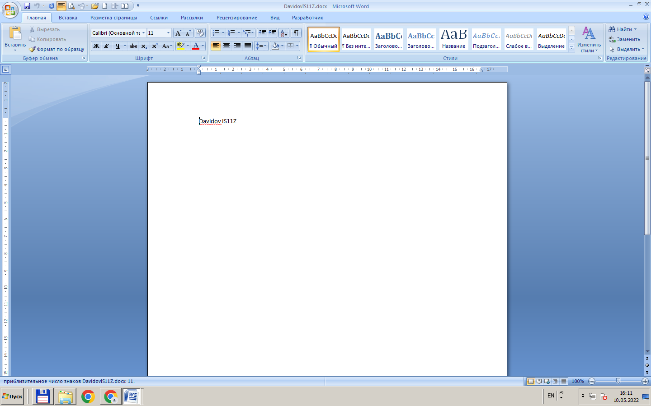  
 1.3. ФайлЗ - Фамилия, название факультета и курс.

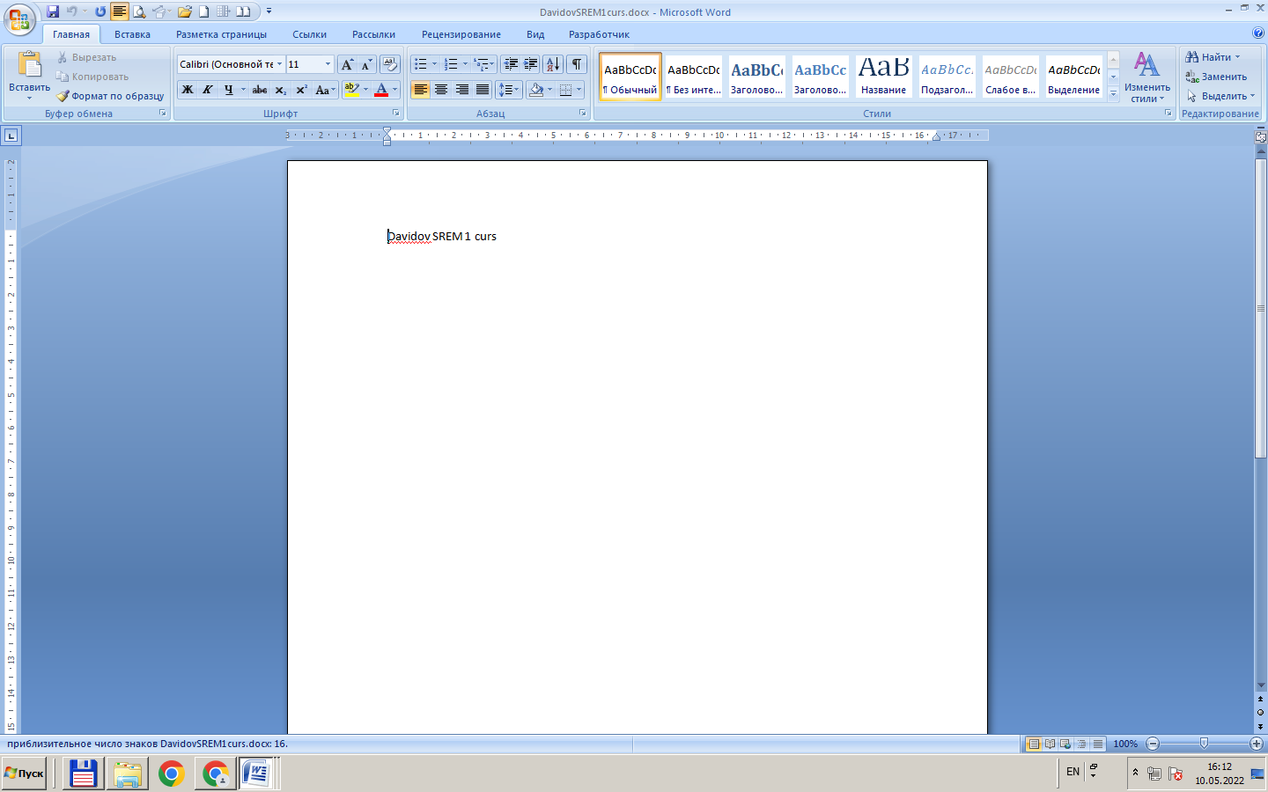  
 2. Скопируйте Файл1 в каталог мое_Имя. Для этого:  
 2.1. На одной из панелей сделайте видимым файл Документ1.  
 2.2. На соседней панели сделайте текущим каталог моеИмя.

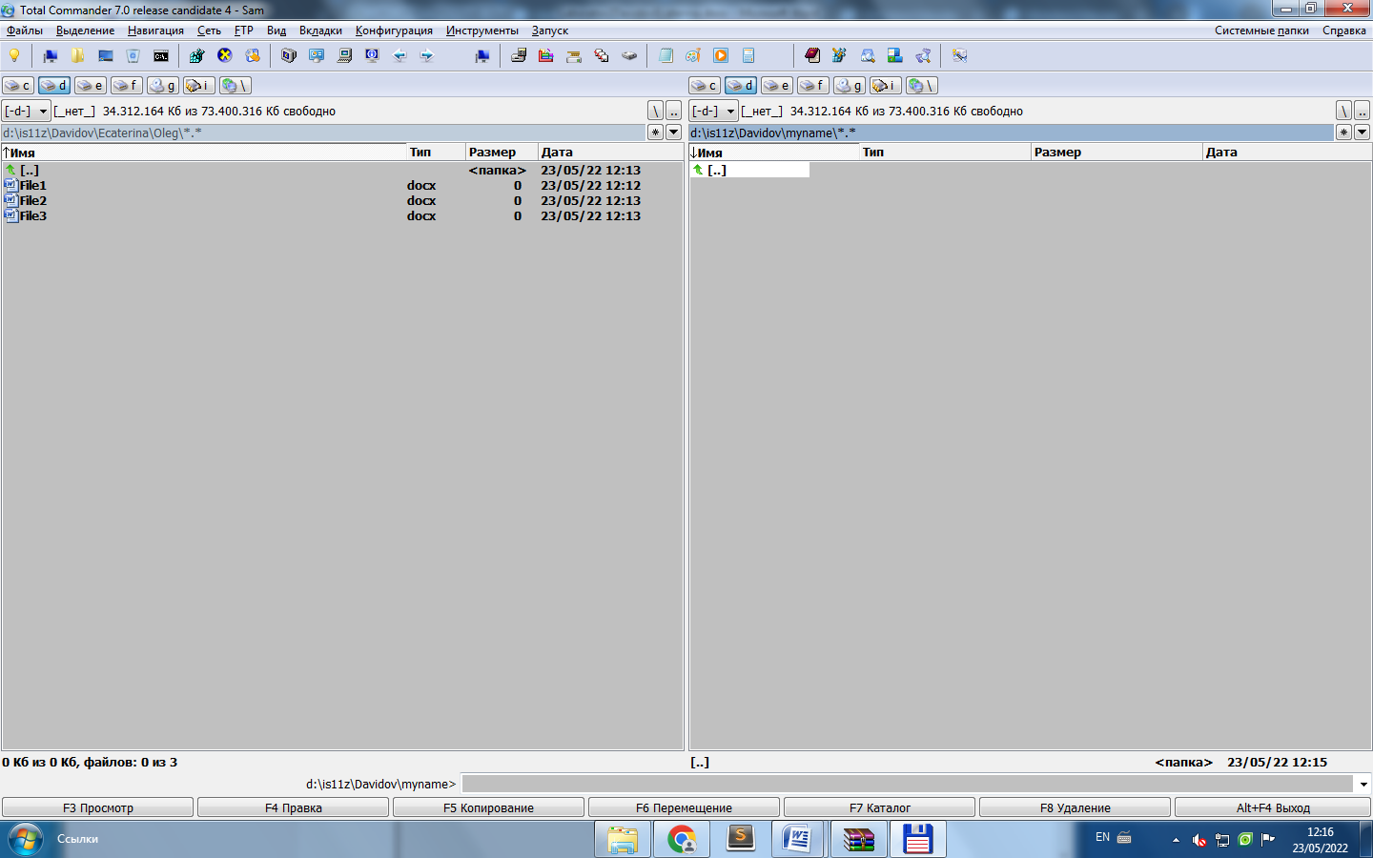  
 2.3. Нажмите F5 или перетащите мышью Файл1 на соседнюю панель.  
 2.4. В появившемся диалоговом окне нажмите кнопку ОК.

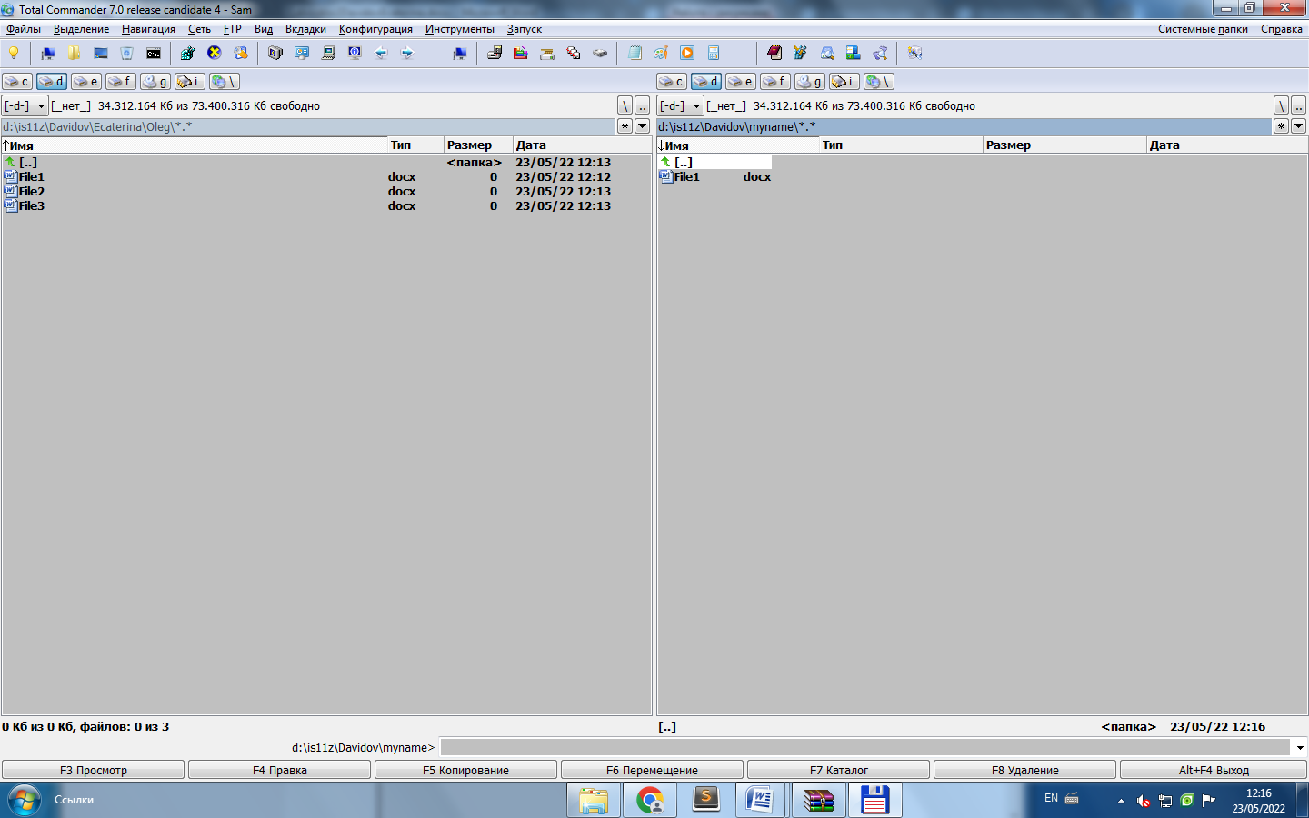  
 3. Скопируйте Файл1 из каталога мое_Имя в каталог Фамилия под другим именем (Док1). 4. Переместите свой Файл2 в каталог Фамилия. Для этого:  
 4.1. На одной из панелей сделайте видимым Файл2.  
 4.2. На соседней панели сделайте текущим каталог Фамилия.  
 4.3. Выберите мышью Файл2 и нажмите клавишу F6 или кнопку F6 Перемещ.  
 4.4. В появившемся диалоговом окне нажмите кнопку ОК.

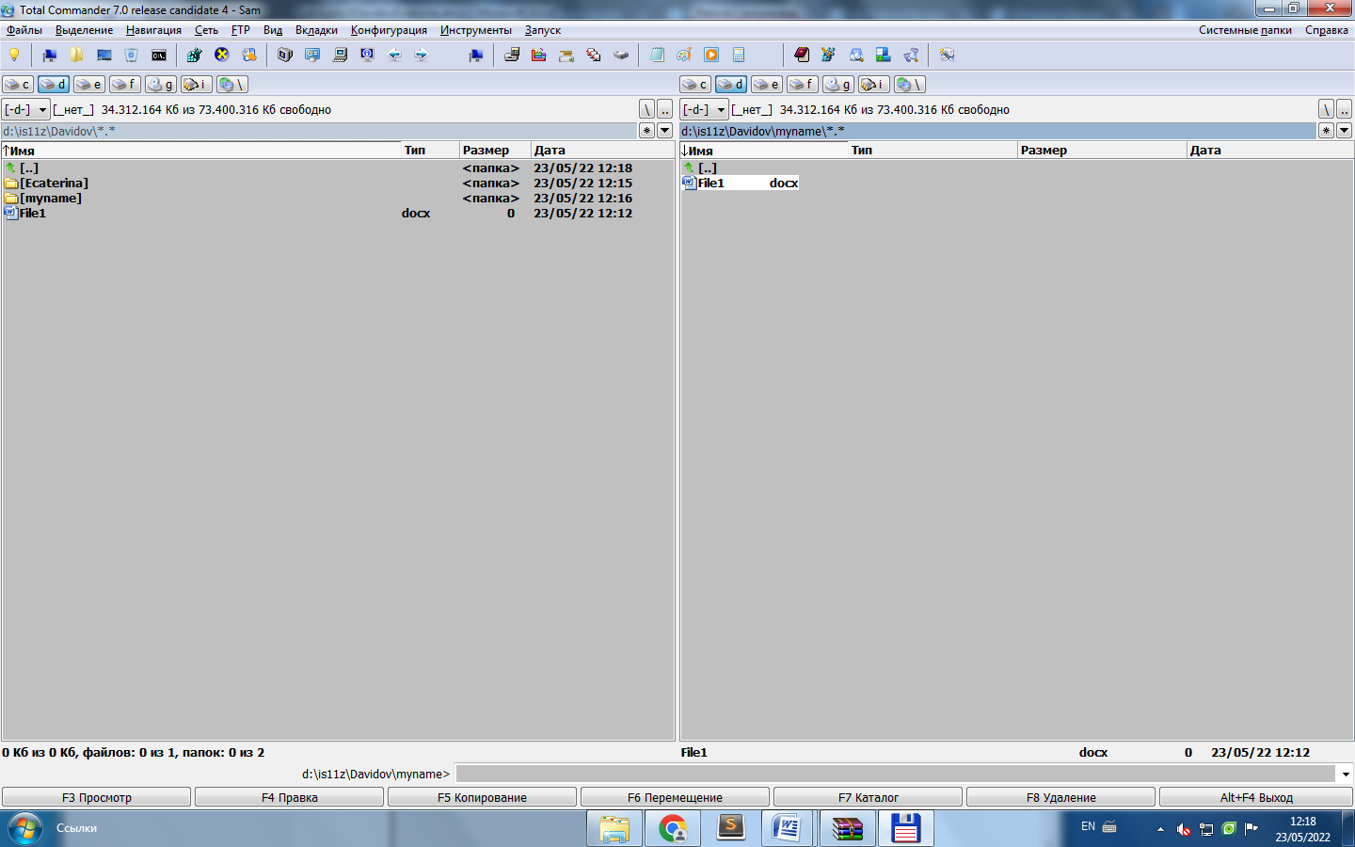  
 5. Удалите файл Документ1 из каталога мое_Имя. Для этого можно использовать клавиши F8, Delete.

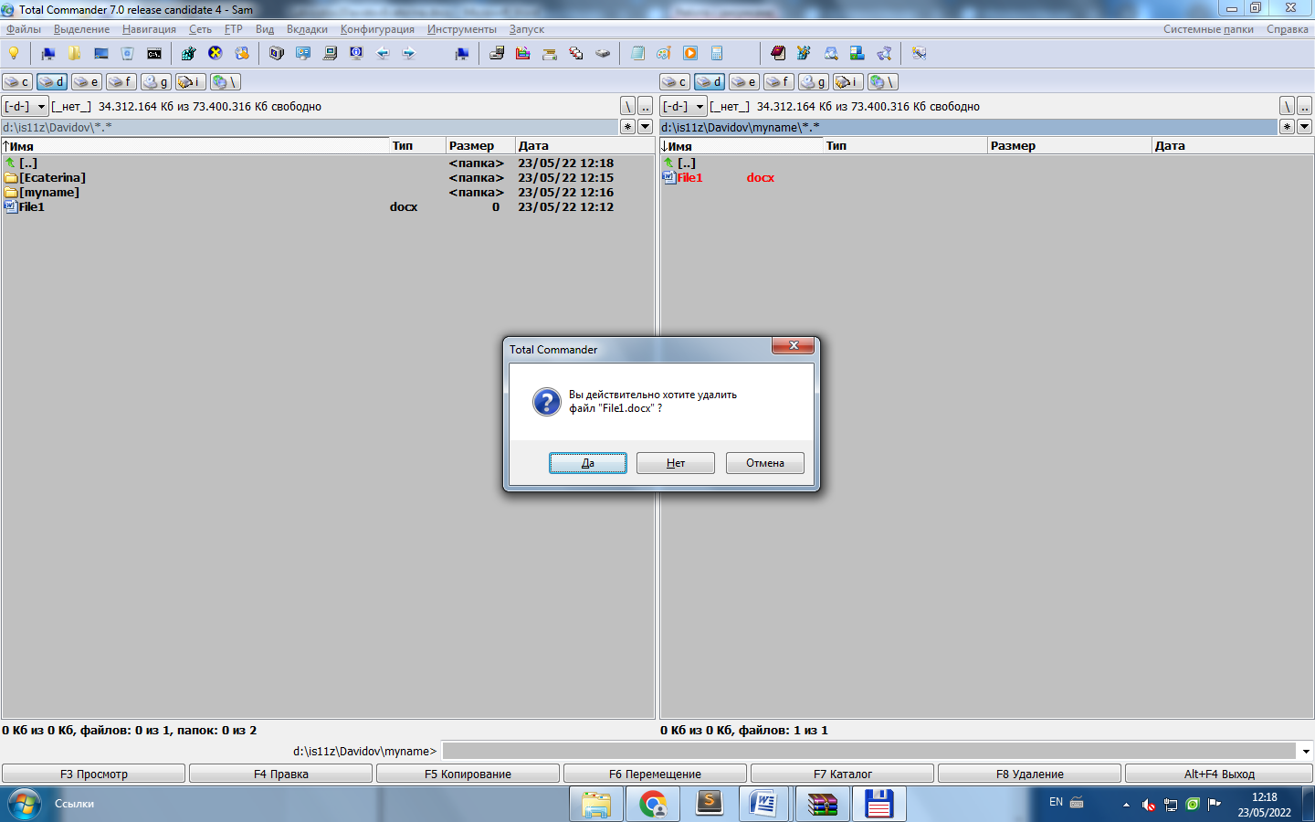

Задание 4. ПОИСК ФАЙЛОВ В ТС 1.Найдите на диске D:\ файлы с расширением .xls. Для этого:

1.1. Выполните команду Инструменты - Поиск файлов. (Можно нажать соответствующую кнопку на панели инструментов).

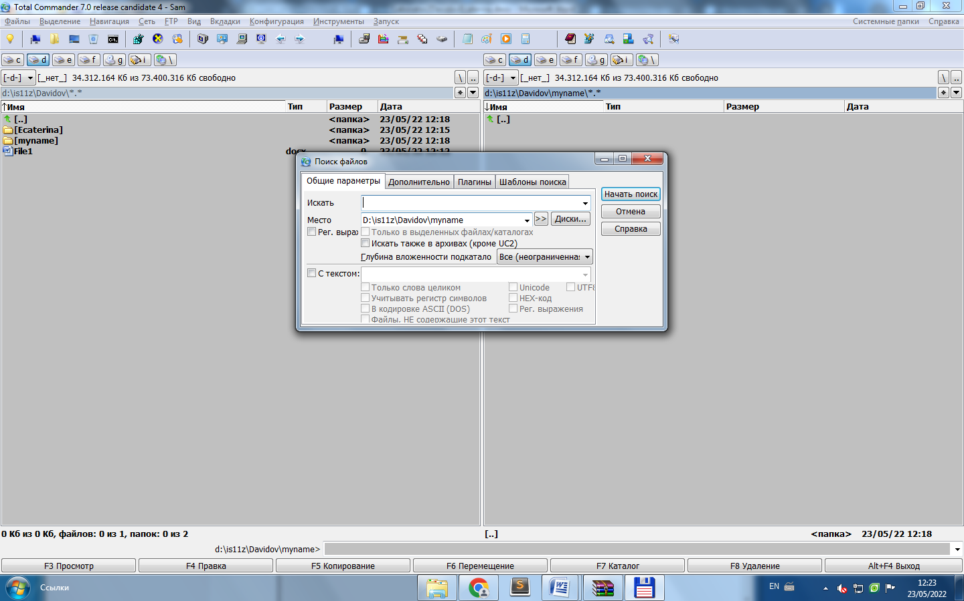

1.2. В области Искать файлы введите шаблон *.xls.

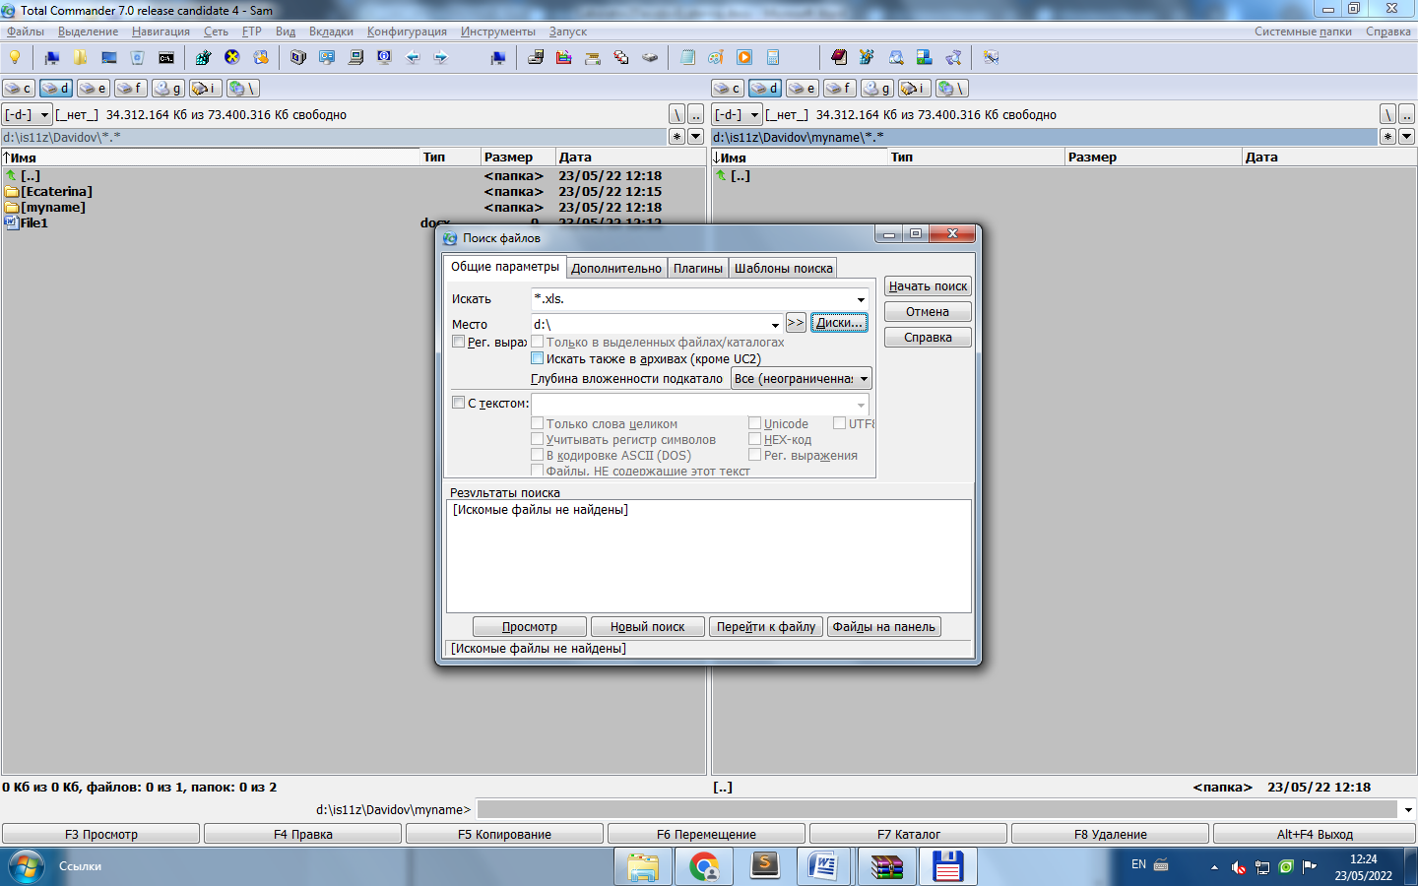

1.3. Нажмите кнопку Диски и выберите [-D-].

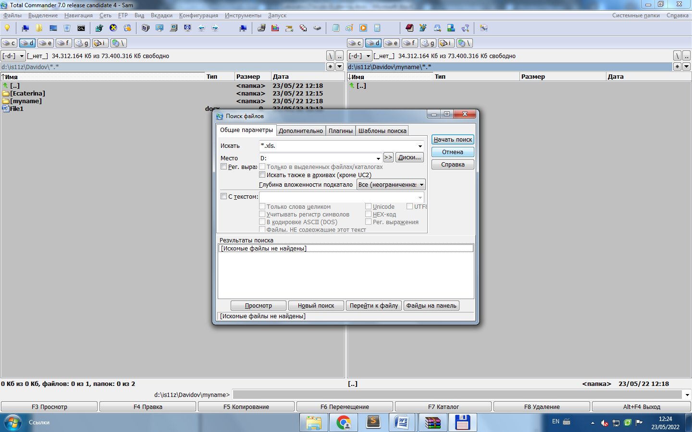

1.4. Установите флажок Поиск в архивах.

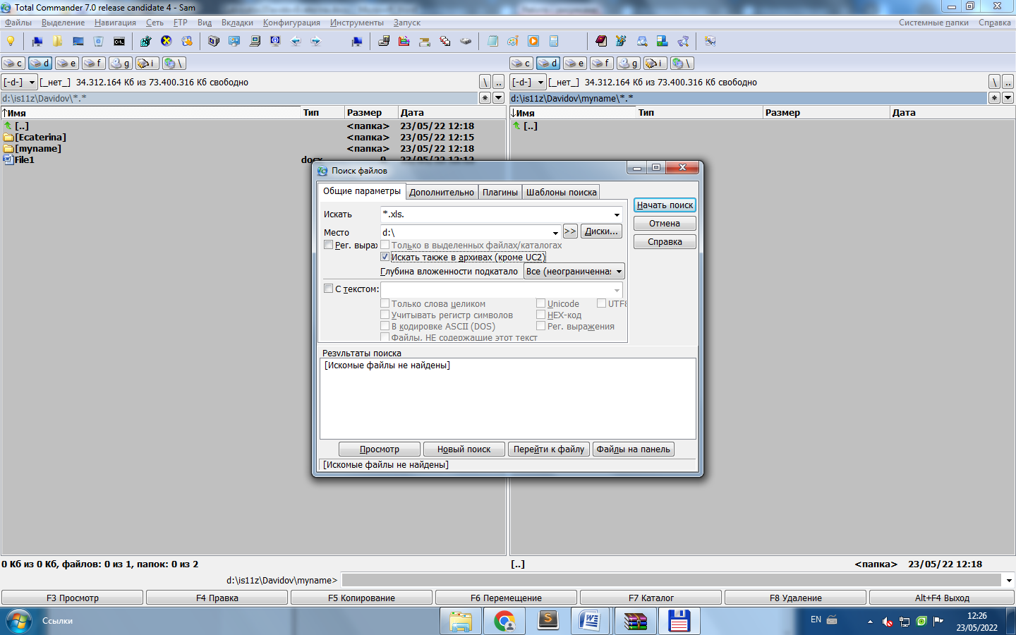

1.5. Нажмите кнопку Начать поиск.

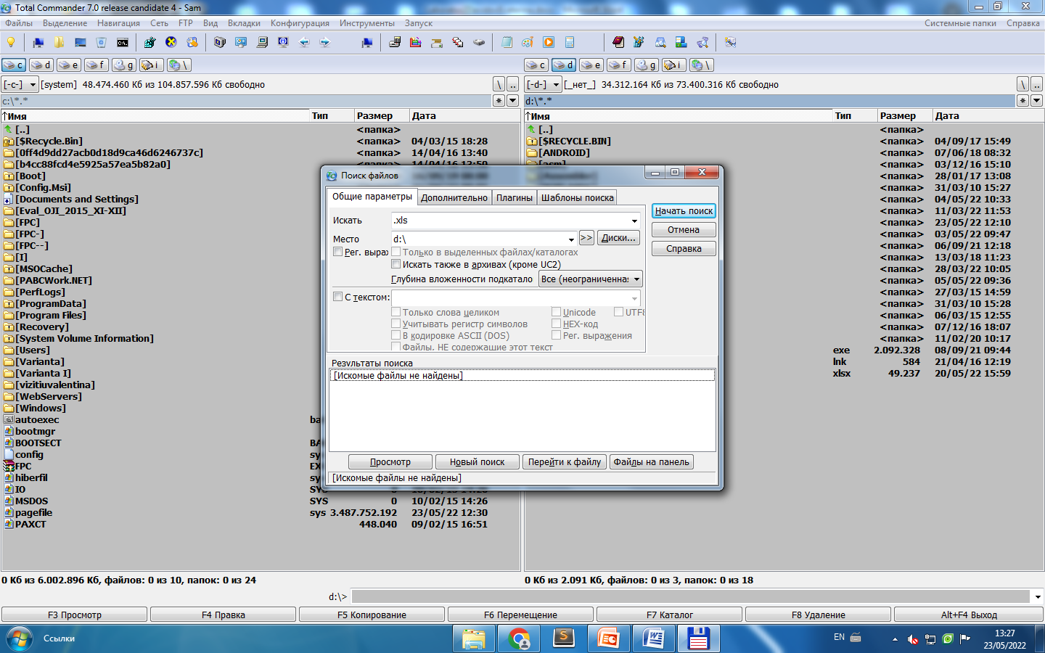

2. Отыщите файлы с расширением .doc, в которых содержится определенный текст (уточните текст у преподавателя), например, слово «Информационные технологии». Для этого укажите шаблон *. doc в области Искать файлы. Нажмите кнопку Диски и выберите [-d-]. Включите переключатель с текстом и введите слово. Проанализируйте результат поиска. В списке Результаты поиска выберите файл (желательно из своей папки) и откройте его. После просмотра закройте файл без сохранения.

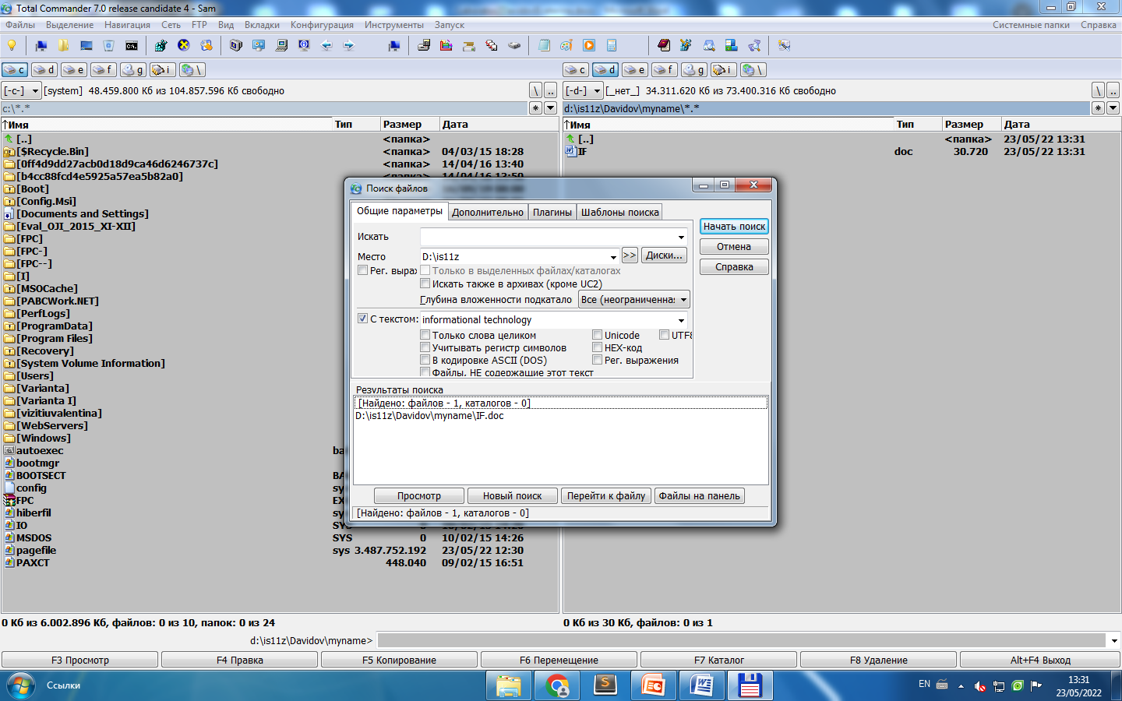

3. Найдите файлы на локальных дисках, созданные за последнюю неделю. Для этого в окне Поиск файлов перейдите на закладку Дополнительно, установите флажок Не старше чем и выберите нужный интервал времени.

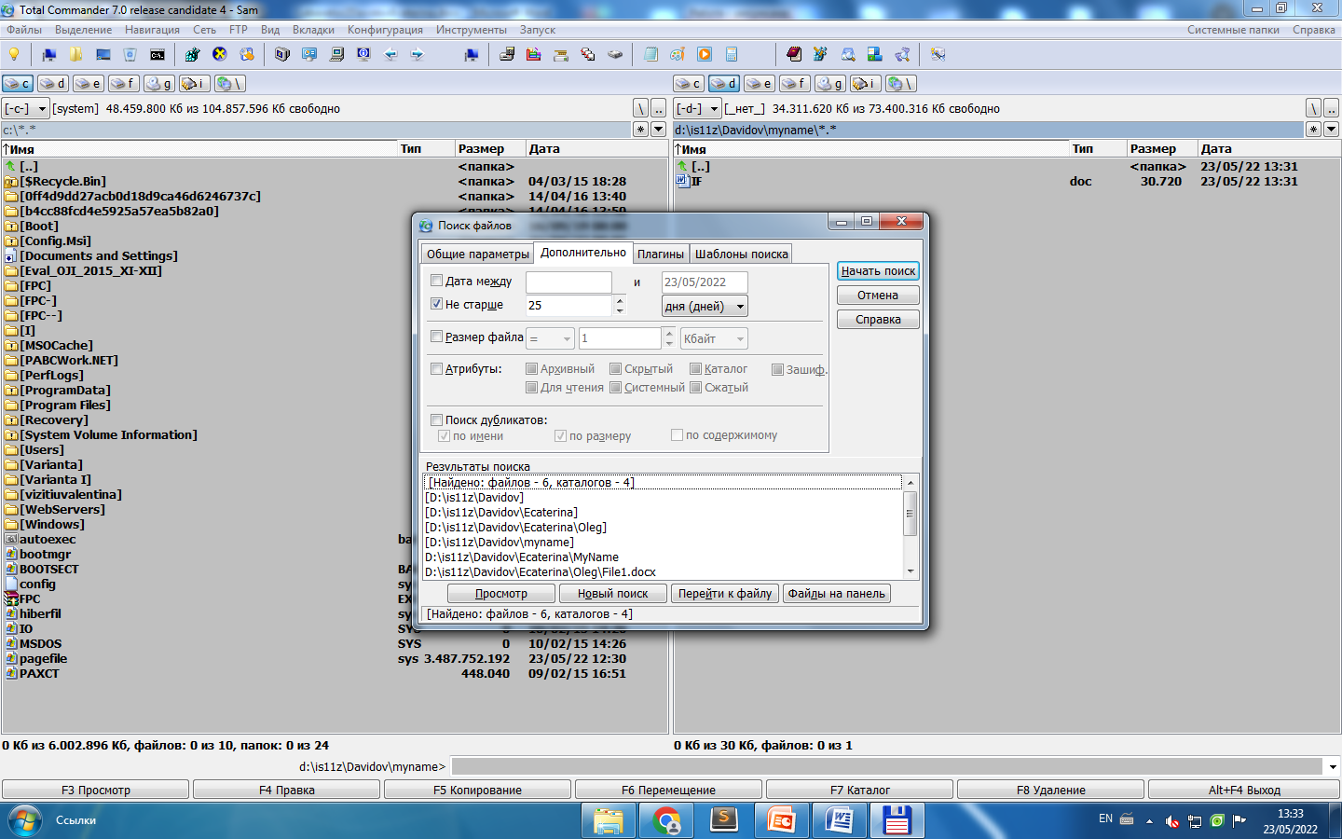

Задание 5. АРХИВАЦИЯ, РАЗАРХИВАЦИЯ ФАЙЛОВ В ТС

1. Скопируйте файл D:\Студенты\номер_группы\фамилия\Лаб1.doc в свою папку. Упакуйте файл Лаб1.doc из своей папки, выполнив команду Файл-Упаковать... (Можно нажать соответствующую кнопку на панели инструментов). Архив поместите в свою папку. В качестве архиватора выберите ZIP.

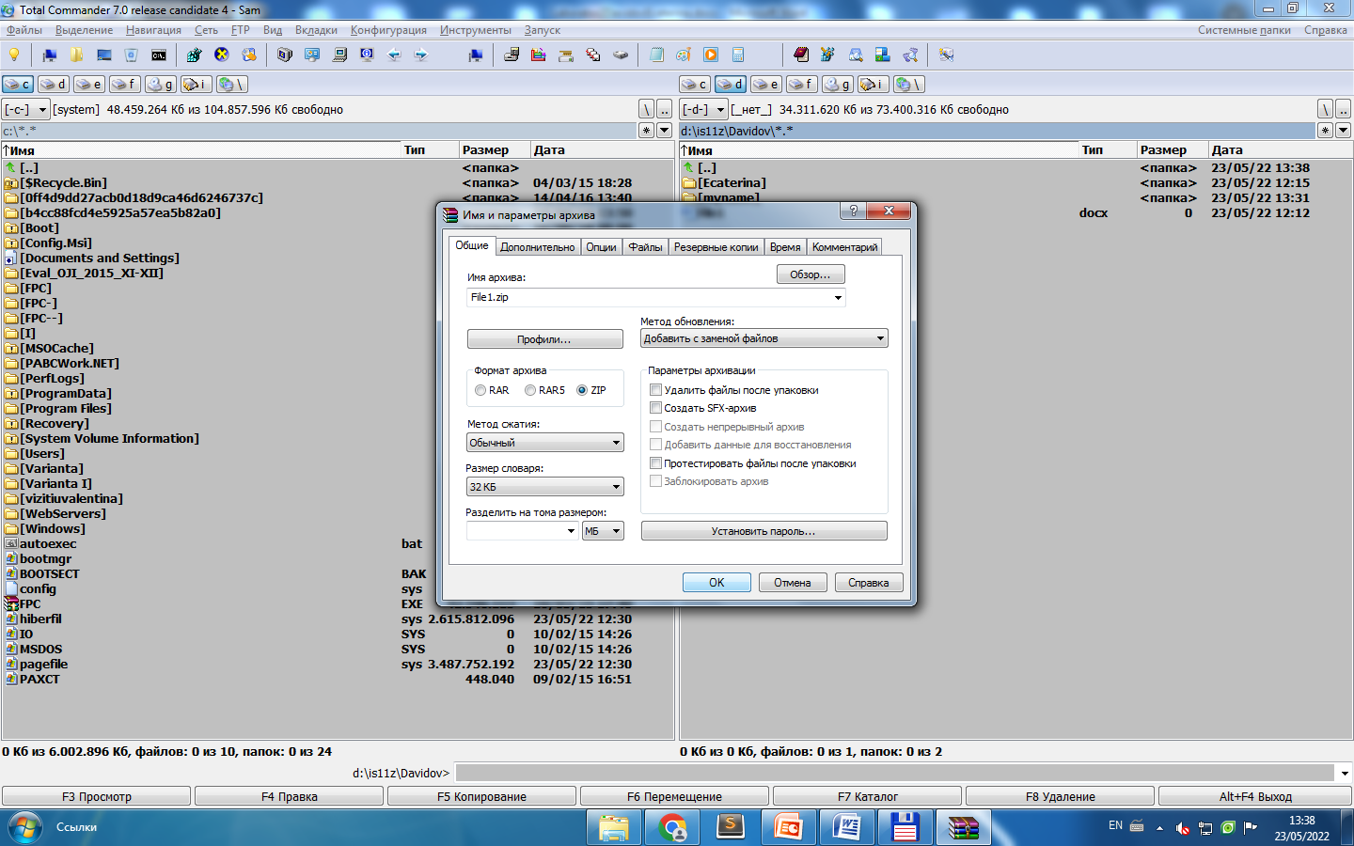

2. Загрузите упакованный файл Лаб1.doc, для чего войдите в архив, сделав двойной щелчок мышью на нем, а затем двойной щелчок на Лаб1.doc. В диалоговом окне Свойства архива нажмите кнопку Распаковать и выполнить. После этого загрузится файл Лаб1.doc. Просмотрите файл и закройте окно.

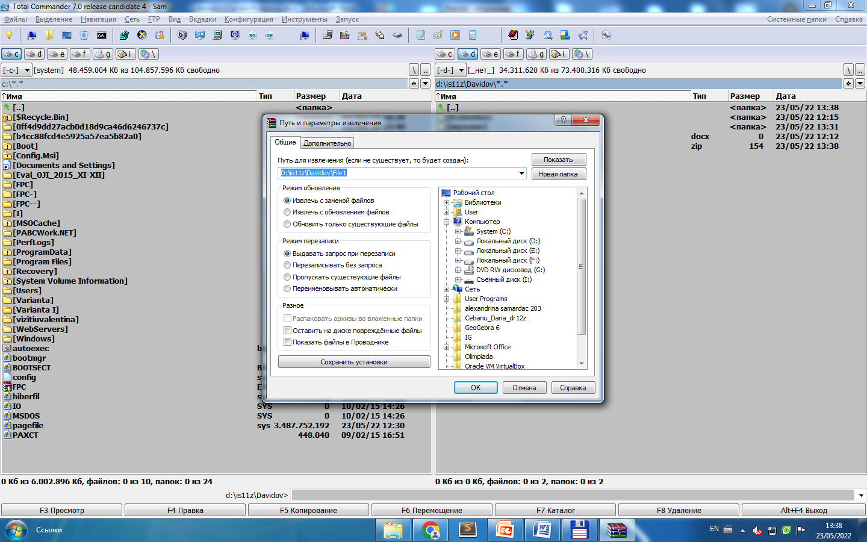

3. Распакуйте файл Лаб1.zip в каталог Фамилия:

3.1. Выделите файл Лаб1.zip.

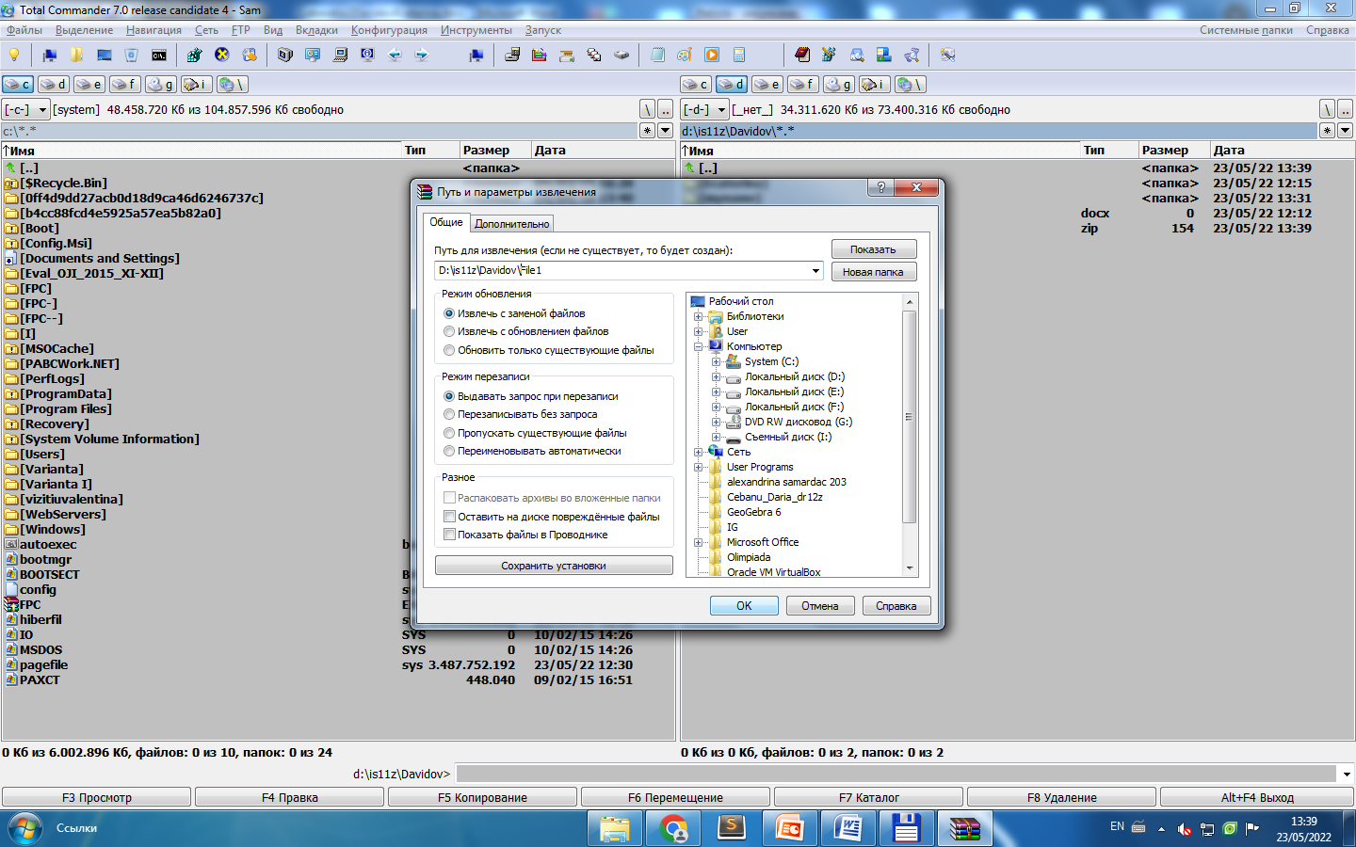

3.2. Убедитесь, что на соседней панели активным является каталог Фамилия.

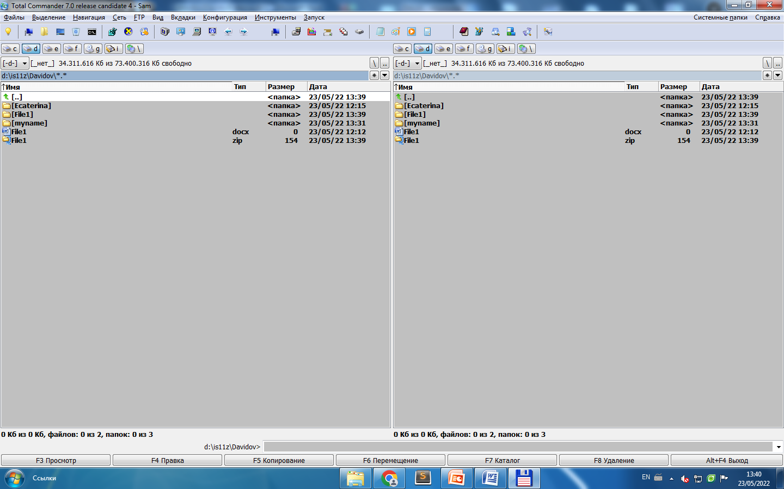

3.3. Выполните команду Файл - Распаковать..., и нажмите ОК.

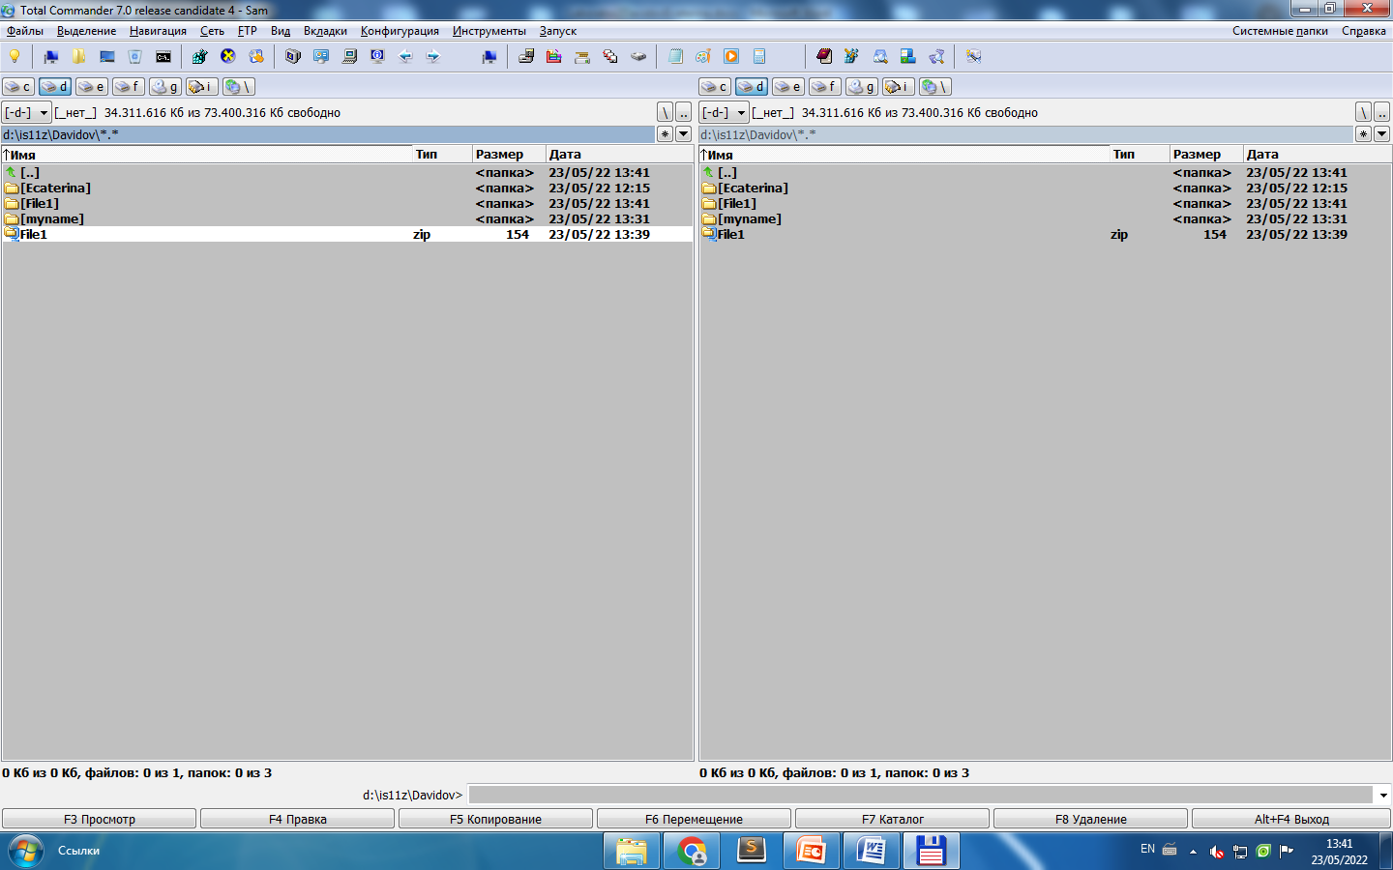

3.4. Убедитесь, что файл распакован.

4. Добавьте в уже созданный архив Лаб1.zip еще один файл (из своей папки Файл3)

